Archivierter Artikel:
Dieser Artikel gilt bis UCware 5.x. Den aktuellen Stand finden Sie hier.

[veraltet:] Warteschlangen-Einstellungen anpassen (UCC-Client)
Hinweis:
Diese Funktion ist an spezielle Berechtigungen gebunden. Die dafür erforderlichen Einstellungen übernimmt der Administrator der Telefonanlage.
Der UCware Server bietet die Möglichkeit, ausgewählten Benutzern die Rolle eines Warteschlangen-Managers zuzuweisen.
Als solcher erhalten Sie Zugriff auf dasWarteschlangenmanagement des UCC-Clients. Damit lassen sich die Eigenschaften von Warteschlangen und der Anmeldestatus der zugehörigen Agenten anpassen.
Um die Einstellungen einer Warteschlange zu bearbeiten, klicken Sie im jeweiligen Widget auf:
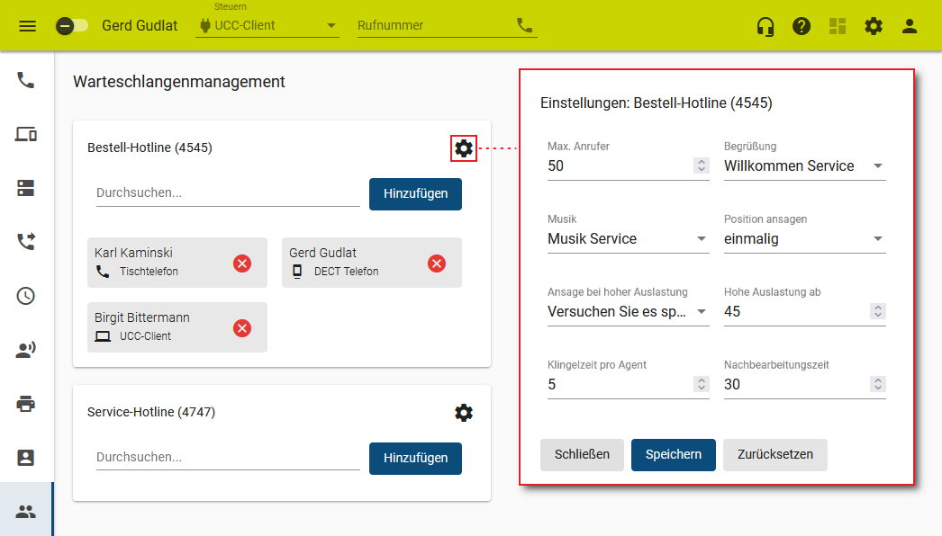
Die angezeigten Parameter betreffen die Kapazität der Warteschlange sowie ihre Interaktion mit den Anrufern und Agenten. Alle Zeitwerte gelten in Sekunden.
Um die Einstellungen einer Warteschlange anzupassen, gehen Sie wie folgt vor:
- Klicken Sie in der Seitenleiste des UCC-Clients auf .
Der Client zeigt die von Ihnen gemanagten Warteschlangen mit den daran angemeldeten Agenten an.
- Klicken Sie im Widget der gewünschten Warteschlange auf.
- Verändern Sie die Werte in den gewünschten Feldern.
- Übernehmen Sie die Einstellungen mit .
- Wiederholen Sie diese Vorgehensweise bei Bedarf für weitere Warteschlangen.
Der UCware Server setzt Ihre Änderungen sofort um.
Über die hier beschriebenen Funktionen hinaus lässt sich auf der Detailseite der Anmeldestatus von Warteschlangen-Agenten überwachen und anpassen. Lesen Sie dazu den Artikel [veraltet:] Andere Benutzer an Warteschlangen anmelden.

